Приложение
к постановлению администрации
Балахнинского муниципального округа
Нижегородской области
от 15.08.2024 № 1689

Утверждена
постановлением администрации
Балахнинского муниципального округа
Нижегородской области
от 16.07.2024 № 1425

Схема границ проведения праздничных мероприятий, размещения торговых мест и детских аттракционов р.п. Первое Мая Балахнинского муниципального округа Нижегородской области - Схема №6
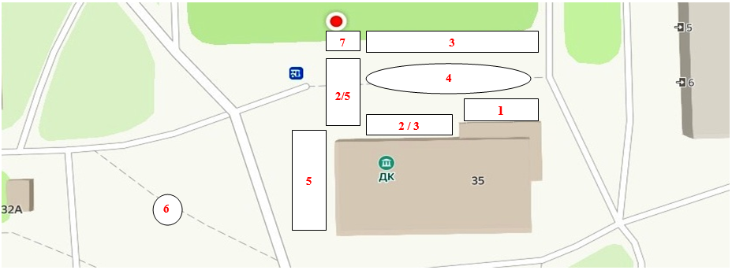
Условные обозначения:
1 – Сценическая площадка
2 – Размещение торговых рядов
3 - Выставочный комплекс, фото-зона, торговые ряды
4 – Зона проведения праздничных мероприятий
5 – Аттракционы для детей и другое развлекательное оборудование
6 – Место запуска бытового фейерверка
7 – Контейнер для ТБО

